# Bài tập cuối chương 2 trang 57

*Chỉ từ 500k mua trọn bộ Giáo án Toán 11 Cánh diều bản PPT trình bày khoa học, đẹp mắt (Chỉ 70k cho 1 bài giảng bất kỳ):*  
**B1:** Gửi phí vào tài khoản **0711000255837 - NGUYEN THANH TUYEN -** Ngân hàng Vietcombank **(QR)**  
**B2:** Nhắn tin tới zalo **Vietjack Official - nhấn vào đây** để thông báo và nhận giáo án.  
Xem thử tài liệu tại đây: **Link tài liệu**  
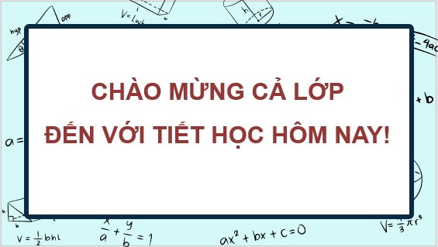  
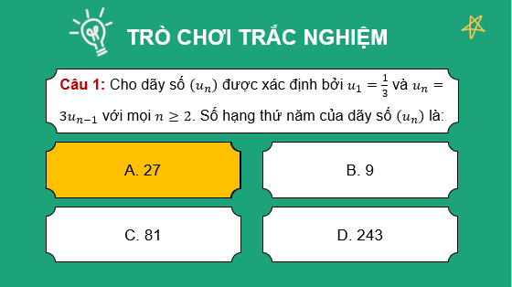  
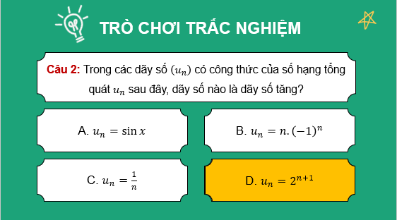  
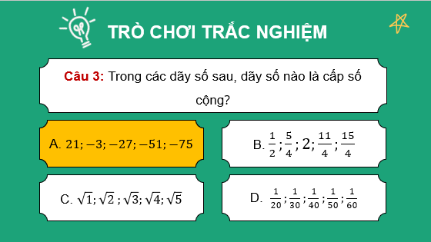  
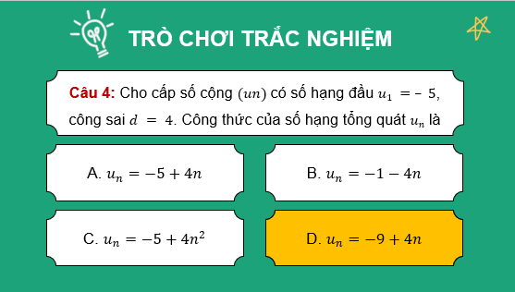  
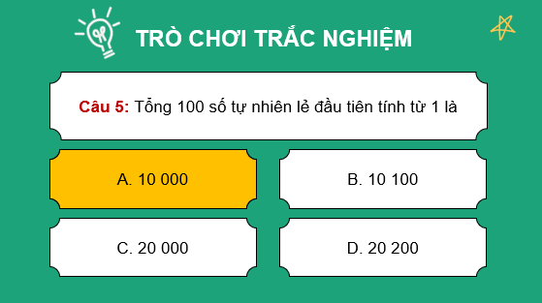  
.....................................  
.....................................  
.....................................  
**Giáo án Toán 11 (Cánh diều): Bài tập cuối chương 2**  
**I.** **MỤC TIÊU**  
**1. Kiến thức, kĩ năng**  
Học xong bài này, HS đạt các yêu cầu sau:  
- HS ôn tập lại các kiến thức trọng tâm trong các bài: Dãy số, cấp số cộng, cấp số nhân.  
- Vận dụng, giải quyết một số vấn đề toán học và thực tiễn gắn với các kiến thức có trong chương II.  
**2. Năng lực**  
 **Năng lực chung:**  
- Năng lực tự chủ và tự học trong tìm tòi khám phá  
- Năng lực giao tiếp và hợp tác trong trình bày, thảo luận và làm việc nhóm  
- Năng lực giải quyết vấn đề và sáng tạo trong thực hành, vận dụng.  
**Năng lực riêng:**  
- Tư duy và lập luận toán học: Trong bài ôn tập này, HS sẽ được đặt vào các tình huống thực tế liên quan đến dãy số, cấp số cộng và cấp số nhân. Bằng cách áp dụng tư duy logic và lập luận toán học, HS sẽ suy nghĩ và phân tích để hiểu rõ hơn về các quy tắc, tính chất và công thức liên quan đến các loại dãy số này.  
- Mô hình hóa toán học, giải quyết vấn đề toán học: Học sinh sẽ được thách thức trong việc xây dựng các mô hình toán học để mô phỏng và giải quyết các bài toán liên quan đến dãy số, cấp số cộng và cấp số nhân. Bằng cách áp dụng kiến thức đã học, HS sẽ tìm ra cách giải quyết các vấn đề, xác định quy luật và mối quan hệ trong các dãy số này.  
- Giao tiếp toán học: HS được khuyến khích tham gia vào các hoạt động nhóm, trao đổi ý kiến và thảo luận với nhau về các khái niệm và phương pháp giải quyết trong dãy số, cấp số cộng và cấp số nhân. Điều này giúp HS rèn kỹ năng giao tiếp toán học, diễn đạt ý tưởng và thảo luận với nhóm để tìm ra các cách tiếp cận tốt nhất.  
- Sử dụng công cụ, phương tiện học toán.  
**3. Phẩm chất**  
- Có ý thức học tập, ý thức tìm tòi, khám phá và sáng tạo, có ý thức làm việc nhóm, tôn trọng ý kiến các thành viên khi hợp tác.  
- Chăm chỉ tích cực xây dựng bài, có trách nhiệm, chủ động chiếm lĩnh kiến thức theo sự hướng dẫn của GV.  
**II. THIẾT BỊ DẠY HỌC VÀ HỌC LIỆU**  
**1. Đối với GV:** SGK, Tài liệu giảng dạy, giáo án, đồ dùng dạy học.  
**2. Đối với HS**: SGK, SBT, vở ghi, giấy nháp, đồ dùng học tập (bút, thước...), bảng nhóm, bút viết bảng nhóm.  
**III. TIẾN TRÌNH DẠY HỌC**  
**A. HOẠT ĐỘNG KHỞI ĐỘNG (MỞ ĐẦU)**  
**a) Mục tiêu:**  
− Tạo hứng thú, thu hút HS tìm hiểu nội dung bài học.  
**b) Nội dung:** HS thực hiện làm và trả lời nhanh phần bài tập trắc nghiệm theo sự hướng dẫn của GV.  
**c) Sản phẩm:** HS trả lời được đáp án và giải thích được tại sao chọn đáp án đó.  
**d) Tổ chức thực hiện:**  
**Bước 1: Chuyển giao nhiệm vụ:**  
− GV cho HS trả lời nhanh các câu hỏi trắc nghiệm trong SGK – tr.57 và yêu cầu HS giải thích tại sao lại chọn được đáp án đó.  
*+* Câu hỏi **1 đến 7.**  
**Bước 2: Thực hiện nhiệm vụ:** HS quan sát và chú ý lắng nghe, thảo luận nhóm hoàn thành yêu cầu.  
**Bước 3: Báo cáo, thảo luận:** GV gọi một số HS trả lời, HS khác nhận xét, bổ sung.  
**Bước 4: Kết luận, nhận định:** GV đánh giá kết quả của HS, trên cơ sở đó dẫn dắt HS vào bài học mới: “Để giúp các em tổng kết lại các kiến thức một cách cô đọng nhất và vận dụng được kiến thức một cách linh hoạt trong các bài toán chúng ta cùng đi tìm hiểu nội dung của bài học ngày hôm nay.”  
Bài mới: **Bài tập cuối chương II.**  
**Đáp án**  
**1. A**  
**………………………………………….**  
**………………………………………….**  
**………………………………………….**  
Xem thử và mua tài liệu:  
Link tài liệu (PPT)  
Link tài liệu (word)